Влияние загрязнения снеговых отложений на уровни внутренней естественной освещенности в помещениях с системой верхнего естественного света

С.В. Стецкий, К.О. Ларионова, В.А Борисов
Национальный Исследовательский Московский Государственный Строительный Университет
Аннотация: В статье рассматриваются вопросы обеспечения требуемых уровней естественной освещенности в помещениях с системой верхнего естественного света в виде зенитных фонарей. Анализируется влияние снеговых отложений на покрытиях зданий и, в частности на фонарях верхнего света, на светопропускание остекления этих конструкций с учетом загрязнения снежного покрова. Последний фактор вследствие общего загрязнения воздушных масс стал в последнее время весьма характерным для условий крупных городов нашей страны, что делает рассмотрение данной проблемы крайне актуальным. В статье приводится результаты натурных наблюдений, делаются выводы, и дается ряд рекомендация.
Ключевые слова: снежный покров, загрязнение снега, светопропускание зенитных фонарей, система верхнего естественного освещения, климатические условия.

Проектирование энергоэффективных зданий актуальный вопрос, рассмотренный многими авторами [1-6], немаловажную роль при этом играет уровень естественной освещенности [7-11]. Снежный покров на покрытиях зданий в зимних условиях большинства регионов Российской федерации, аккумулирует значительное количество загрязняющих веществ, присутствующих в воздушной сфере крупных городов. Это в значительно большей степени, чем чистые снеговые отложения на фонарях верхнего света, ухудшает светопоступления в помещения с системой верхнего естественного освещения. Случаи с загрязнением снежного покрова на фонарях, рассматриваемые в серии натурных экспериментов приводятся в данной статье.
Экспериментальные исследования проводились в соответствии со следующими основными этапами:
1. Определение коэффициента естественной освещенности (К.Е.О.) и коэффициента светопропускания остекления (τ₁) при чистой поверхности стекла толщиной 4мм;
2. То же, при малом слое снежного покрова на остеклении, толщиной 10мм.;
3. То же, при большом слое снежного покрова, толщиной 25мм.;
4. То же, при малом или большом слое снега на остеклении при загрязнении снежного покрова в малой, средней или значительной степени.
Как показывает практика, снежный покров на зенитных фонарях любых форм обычно не превышает 25 мм при его равномерном слое. Более мощный слой снега обычно сдувается ветром, либо полностью, либо частично. В последнем случае толщина снежного покрова изменяется хаотично и мало предсказуемо, что, естественно, не может быть использовано как постоянный показатель при расчете К.Е.О. в помещениях с зенитными фонарями при их заснеженности чистым или загрязненным слоем снега. Равномерная толщина слоя снега на остеклении в натурных условиях эксперимента формировалась искусственно, т.е. ручным способом.
При определении степени загрязнения снежного покрова, максимальное его значение не рассматривалось, что объясняется следующими причинами:
1. Максимальная степень загрязнения снежного покрова на остеклении достигается в конце зимы начале весны, когда значительно увеличивается продолжительность солнечного сияния и снежный покров на покрытиях зданий тает, оставляя аккумулированную грязь на остеклении фонарей верхнего света. Натурные измерения светотехнических параметров элементов систем верхнего естественного света проводились в декабре 2017г. – феврале 2018г., при сплошной низкой облачности в 8-10 баллов, что позволяет принять условия наружного естественного освещения как соответствующие стандартному небосводу Международной комиссии по освещению (МКО). Для упрощения эксперимента рассматривалось не конкретное остекление зенитного фонаря, а элементы оконного стекла толщиной 4мм, на которой последовательно наносились слои чистого и загрязненного снега различной толщины. Это позволяло достаточно легко определить частный коэффициент светопропускания остекления τ₁, который в дальнейшем, в зависимости от количества слоев остекления, толщины стекол может быть экстраполировано для различных конкретных случаев. Замеры естественной освещенности проводились при помощи Люксметра-Яркомера-Пульсметра Эколайт-01.
2. Увеличение продолжительности солнечного сияния в этот период затрудняет корректное определение значений К.Е.О. по нормативной методике «Стандартного облачного неба МКО» и требует перехода на методику «Ясного неба», что в данной работе не рассматривалась. Общая схема проведения эксперимента показана на рисунке 1. Результаты натурных наблюдений представлены в таблицах 1-9. Для получения наиболее достоверной статистики каждый этап замеров проводился пять раз. Рассматривались как базовый вариант чистого не заснеженного стекла, так и со слоем снега на нем толщиной 10 и 25 мм при малом, среднем или сильном загрязнении. Коэффициент естественной освещенности «е» (в процентах определялся как частное от деления освещенности под стеклом «Е_{нижн}» на освещенность над стеклом «Е_{верхн}». После этого определялся коэффициент светопропускания стекла τ₁, путем деления значений «е_{ср}» на 100.

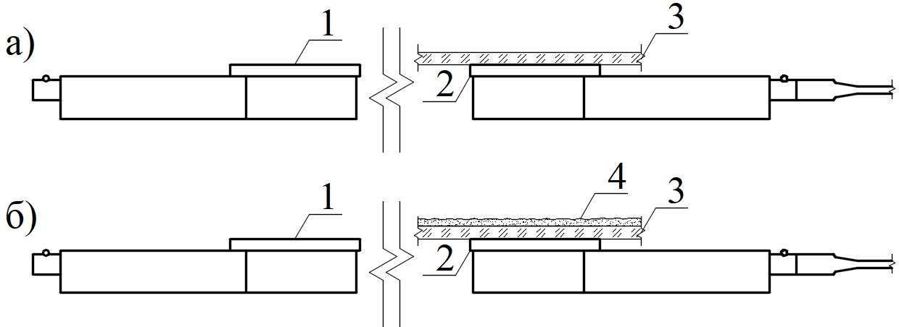
Рис. 1. – Общая схема проведения эксперимента а) замеры «е» при чистом остеклении; б) замеры «е» при остеклении со слоем снега. На схеме: 1- Положение фотоголовки 1 люксметра; 2- Положение фотоголовки 2 люксметра; 3- Стекло толщиной 4 мм; 4- Слой снега толщиной 10 и 25мм. с различной степенью загрязнения (12,5; 25; 50%).

Таблица № 1
Значения светотехнических параметров чистого оконного стекла толщиной 4мм.
№ №  Замеров | 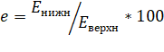,% | , % | 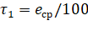
1 | 90,806 | 91,132 | 0,91
2 | 91,478 | 91,132 | 0,91
3 | 91,478 | 91,132 | 0,91
4 | 91,091 | 91,132 | 0,91
5 | 90,806 | 91,132 | 0,91

Таблица № 2
Значение светотехнических параметров исследуемого оконного стекла, покрытого слоем чистого снега толщиной = 10 мм.
№ №  Замеров | ,% | , %
1 | 18,680 | 18,8042 | 0,19
2 | 18,000 | 18,8042 | 0,19
3 | 18,816 | 18,8042 | 0,19
4 | 18,895 | 18,8042 | 0,19
5 | 18,824 | 18,8042 | 0,19

Таблица № 3
Значение светотехнических параметров исследуемого оконного стекла, покрытого слоем чистого снега толщиной = 25 мм.
№ №  Замеров | ,% | , %
1 | 6,636 | 6,7302 | 0,067
2 | 6,738 | 6,7302 | 0,067
3 | 6,759 | 6,7302 | 0,067
4 | 6,759 | 6,7302 | 0,067
5 | 6,759 | 6,7302 | 0,067

Таблица № 4
Значение светотехнических параметров исследуемого оконного стекла, покрытого слоем снега толщиной = 10 мм с загрязнением 12,5%
№ №  Замеров | ,% | , %
1 | 5,356 | 6,1602 | 0,0616
2 | 7,979 | 6,1602 | 0,0616
3 | 5,952 | 6,1602 | 0,0616
4 | 6,007 | 6,1602 | 0,0616
5 | 6,007 | 6,1602 | 0,0616

Таблица № 5
Значение светотехнических параметров исследуемого оконного стекла, покрытого слоем снега толщиной = 25 мм с загрязнением 12,5%
№ №  Замеров | ,% | , %
1 | 2,111 | 2,1264 | 0,021
2 | 2,111 | 2,1264 | 0,021
3 | 2,134 | 2,1264 | 0,021
4 | 2,126 | 2,1264 | 0,021
5 | 2,150 | 2,1264 | 0,021

Таблица № 6
Значение светотехнических параметров исследуемого оконного стекла, покрытого слоем снега толщиной = 10 мм с загрязнением 25%
№ №  Замеров | ,% | , %
1 | 3,535 | 3,5486 | 0,0355
2 | 3,535 | 3,5486 | 0,0355
3 | 3,535 | 3,5486 | 0,0355
4 | 3,569 | 3,5486 | 0,0355
5 | 3,569 | 3,5486 | 0,0355

Таблица № 7
Значение светотехнических параметров исследуемого оконного стекла, покрытого слоем снега толщиной = 25 мм с загрязнением 25%
№ №  Замеров | ,% | , %
1 | 0,918 | 0,919 | 0,0092
2 | 0,925 | 0,919 | 0,0092
3 | 0,925 | 0,919 | 0,0092
4 | 0,925 | 0,919 | 0,0092
5 | 0,902 | 0,919 | 0,0092

Таблица № 8
Значение светотехнических параметров исследуемого оконного стекла, покрытого слоем снега толщиной = 10 мм с загрязнением 50%
№ №  Замеров | ,% | , %
1 | 0,455 | 0,4709 | 0,0047
2 | 0,472 | 0,4709 | 0,0047
3 | 0,476 | 0,4709 | 0,0047
4 | 0,471 | 0,4709 | 0,0047
5 | 0,478 | 0,4709 | 0,0047

Таблица № 9
Значение светотехнических параметров исследуемого оконного стекла, покрытого слоем снега толщиной = 25 мм с загрязнением 50%
№ №  Замеров | ,% | , %
1 | 0,044 | 0,0438 | 0,00044
2 | 0,044 | 0,0438 | 0,00044
3 | 0,043 | 0,0438 | 0,00044
4 | 0,044 | 0,0438 | 0,00044
5 | 0,044 | 0,0438 | 0,00044

Проведенные экспериментальные исследования позволили получить ряд данных, которые иллюстрируют закономерность изменения частного коэффициента пропускания остекления в зависимости как от толщины слоя чистого снега на нем, так и от степени загрязнения этого слоя. Графики, иллюстрирующие такие зависимости, представлены на рисунках 2 и 3.

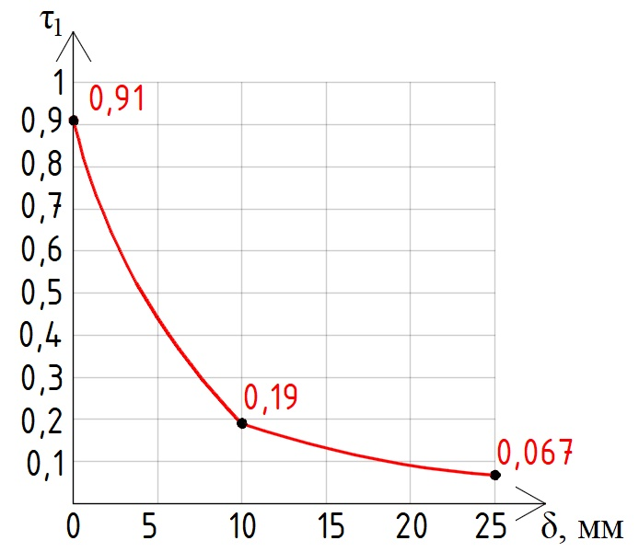
Рис. 2. – Зависимость значения τ₁, от толщины слоя чистого снега на остеклении.

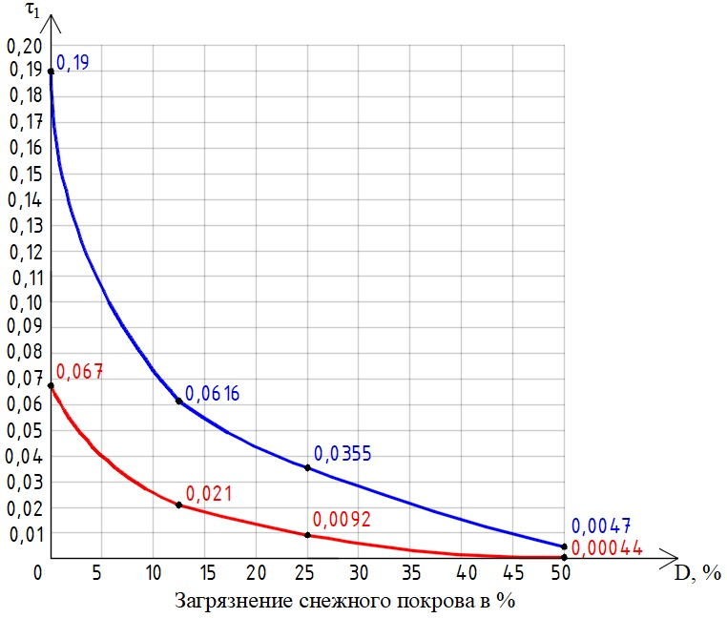
Рис. 3. – Зависимость значения τ₁, от степени загрязнения слоя снега толщиной 10 и 25мм на исследуемом остеклении.
Синем цветом показана кривая изменения коэффициента τ₁ при исследуемом остеклении со снежным покровом различной степени загрязненности толщиной 10мм. Красным цветом показана кривая изменения коэффициента τ₁ при исследуемом остеклении со снежным покровом различной степени загрязненности толщиной 25мм.
Выводы:
1. Анализ результатов исследований показал, что снеговые отложения на покрытиях зданий и, в частности, на зенитных фонарях серьезно влияют на светопропускание остекления этих элементов системы верхнего естественного освещения. Например, частный коэффициент светопропускания остекления светопроёмов уменьшается при толщине слоя снега в 10мм на нем, в зависимости от степени загрязнения снежного покрова (от 0% до 50%) практически в 40 раз (с 0,19 до 0,0047), а при аналогичных условиях и толщине снежного покрова в 25мм практически в 153 раза (с 0,067 до 0,00044). Таким образом, даже незначительный слой чистого снега на остеклении лишает помещения с системой верхнего естественного света нормируемых уровней естественной освещенности, не говоря уже о ситуациях, когда снежный покров загрязняется, в той или иной степени.
2. В соответствии с результатами проведенных исследований можно также дать рекомендации относительно процедуры очистки светопроемов верхнего света. Как следует из нормативных документов, необходимое количество чисток остекления фонарей верхнего света в зависимости от положения остекления относительно горизонта, функционального назначения здания и степени загрязненности воздуха варьируется от 1 до 4 раз в год. Проведенные исследования убедительно показали, что в зимних условиях для крупных городов Российской Федерации, особенно расположенных в центральной и северной климатических зонах, количество чисток не должно ограничиваться, а должны производится по необходимости, чтобы ликвидировать постоянное образующиеся снежные отложения на остеклении. Другими словами, такие чистки следует проводить регулярно в зимних условиях.
Литература
1. Гагарин В.Г. Макроэкономические аспекты обоснования энергосберегающих мероприятий при повышении теплозащиты ограждающих конструкций зданий // Строительные материалы. 2010. № 3. С. 8-16.
2. Соловьев А.К. Пассивные дома и энергетическая эффективность их отдельных элементов // Промышленное и гражданское строительство. 2016. № 4. С. 46-53.
3. Прохоренко А.В., Соловьёв А.К. Энергоэффективные технологии на службе ЖКХ (на примере экономии энергии на освещение подъездов жилого дома) // Светотехника. 2014. № 4. С. 46-51.
4. Brotas L, Wilson M. Daylight in Urban Canyons: Planning in Europe. PLEA 2006 The 23rd Conference on Passive and Low Energy Architecture // Geneva, Switzerland, 6-8 September 2006, proceedings II. pp. 207-212.
5. Григорян М.Н., Сайбель А.В. Архитектурная экология. Энергоэффективное строительство // Инженерный вестник Дона. 2012. №4 (часть 2) URL: ivdon.ru/ru/magazine/archive/n4p2y2012/1374
6. Сайбель А.В., Розен М.В. Энергосберегающие технологии в строительстве // Инженерный вестник Дона. 2012. №4 (часть 2) URL: ivdon.ru/ru/magazine/archive/n4p2y2012/1389
7. Ларионова К.О. Светотехническое влияние окружающее застройки в помещениях с системой верхнего естественного освещения // М.: Научное обозрение. 2015. №14. С. 94-98.
8. Стецкий С.В., Ларионова К.О. Светотехнические свойства противостоящей застройки при расчетах естественной освещенности в заглубленных помещениях с системой верхнего естественного освещения. // М: Промышленное и гражданское строительство, 2015. №3. С. 69-73.
9. Стецкий С.В., Ларионова К.О. Расчет естественной освещенности помещений с системой верхнего естественного освещения с учетом светотехнического влияния окружающей застройки. // М: Вестник МГСУ, 2014. №12. С. 20-30.
10. Стецкий С.В., Ларионова К.О. Затеняющее влияние окружающей застройки при системе верхнего естественного освещения гражданских зданий. // М: Вестник МГСУ, 2012, №9. С. 44-47
11. Tregenza PR. Measured and calculated frequency distribution of daylight illuminance. // Lighting Research and Technology. 1986. Vol. 18 №2. pp. 71-74.
References
1. Gagarin V.G. Stroitel'nye materialy. 2010. № 3. pp. 8-16.
2. Solov'ev A.K. Promyshlennoe i grazhdanskoe stroitel'stvo. 2016. № 4. pp. 46-53.
3. Prohorenko A.V., Solov'jov A.K. Svetotehnika. 2014. № 4. pp. 46-51.
4. Brotas L, Wilson M. Daylight in Urban Canyons: Planning in Europe. PLEA 2006 The 23rd Conference on Passive and Low Energy Architecture. Geneva, Switzerland, 6-8 September 2006, proceedings II. pp 207-212.
5. Grigorjan M.N., Sajbel' A.V Inzhenernyj vestnik Dona (Rus), 2012. №4 (part 2) URL: ivdon.ru/ru/magazine/archive/n4p2y2012/1374
6. Sajbel' A.V., Rozen M.V. Inzhenernyj vestnik Dona (Rus), 2012. №4 (part 2) URL: ivdon.ru/ru/magazine/archive/n4p2y2012/1389
7. Larionova K.O. M.: Nauchnoe obozrenie. 2015. №14. pp. 94-98.
8. Steckij S.V., Larionova K.O. M: Promyshlennoe i grazhdanskoe stroitel'stvo, 2015. №3. pp. 69-73.
9. Steckij S.V., Larionova K.O. M: Vestnik MGSU, 2014. №12. pp. 20-30.
10. Stetskiy S.V., Larionova K.O. M: Vestnik MGSU, 2012, №9. pp. 44-47
11. Tregenza PR. Measured and calculated frequency distribution of daylight illuminance. Lighting Research and Technology. 1986. Vol.18 №2. pp 71-74.

